**โปรแกรม ChatBot**

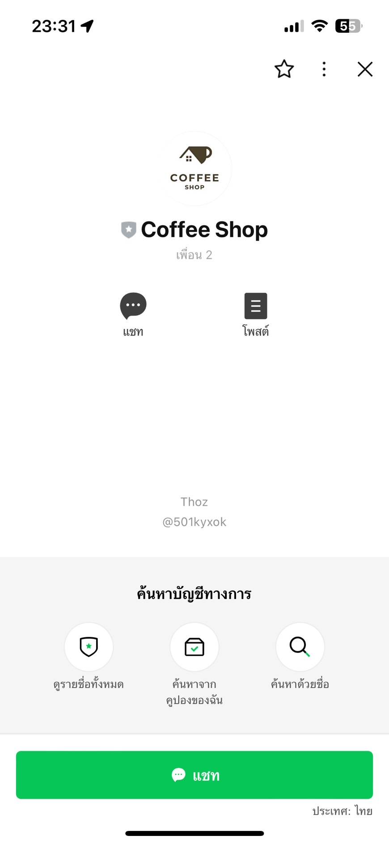

**เข้าใช้งานโดย วิธีต่อไปนี้:**

**เพิ่มเพื่อนด้วย ID Line: @501kyxok**

**เพิ่มเพื่อนด้วย QR Code:**

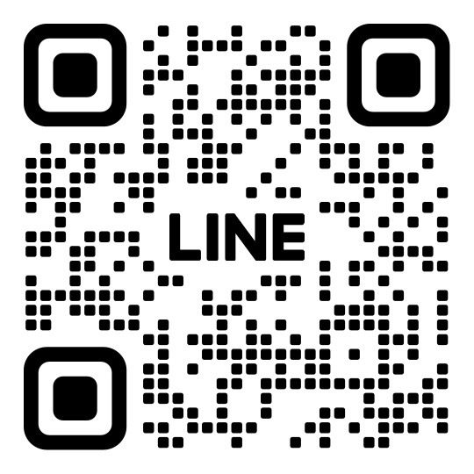

**เพิ่มเพื่อนด้วย ลิงก์:** [**https://lin.ee/B6pIh1U**](https://lin.ee/B6pIh1U)

**กฎการใช้งานแชทบอทร้านกาแฟ**

1. การทักทายและการต้อนรับ
   * แชทบอทจะเริ่มทักทายลูกค้าทุกครั้งที่มีการส่งข้อความเริ่มต้น
   * แชทบอทจะแจ้งให้ทราบถึงตัวเลือกการบริการต่าง ๆ ที่สามารถช่วยได้ เช่น การสั่งเครื่องดื่ม หรือการสอบถามข้อมูลทั่วไปเกี่ยวกับร้าน
2. การเลือกเมนูและการปรับแต่งเครื่องดื่ม
   * แชทบอทจะแสดงรายการเมนูที่มีให้เลือกและให้ลูกค้าเลือกประเภทเครื่องดื่มที่ต้องการ
   * ลูกค้าสามารถปรับแต่งเครื่องดื่มได้ เช่น เลือกอุณหภูมิ (ร้อน/เย็น), ระดับความหวาน และจำนวนแก้ว
   * หากลูกค้าทำการเลือกข้อมูลที่ไม่ตรงกับที่มี แชทบอทจะแจ้งเตือนพร้อมแนะนำตัวเลือกที่มีในเมนูให้เลือกใหม่
3. การสอบถามเวลาเปิด-ปิดและที่ตั้งร้าน
   * แชทบอทจะแสดงเวลาเปิด-ปิดร้านอัตโนมัติเมื่อมีการสอบถาม พร้อมข้อมูลที่ตั้งร้าน
   * ข้อมูลเวลาทำการและที่ตั้งจะได้รับการอัปเดตให้ถูกต้องเสมอ เพื่อป้องกันการให้ข้อมูลผิดพลาดกับลูกค้า
4. การยืนยันออเดอร์
   * แชทบอทจะทำการสรุปรายการสั่งซื้อให้ลูกค้าตรวจสอบก่อนทำการยืนยัน
   * ลูกค้าสามารถยืนยันหรือปรับแก้ไขออเดอร์ได้ หากต้องการเปลี่ยนแปลง แชทบอทจะกลับไปที่ขั้นตอนการเลือกเมนู
   * หากการยืนยันเสร็จสิ้น แชทบอทจะทำการส่งข้อมูลไปยังระบบรับออเดอร์ในร้านเพื่อเตรียมการจัดทำเครื่องดื่ม
5. การแสดงผลลัพธ์การทำงาน (ไม่มีการคำนวณราคา)
   * แชทบอทจะไม่แสดงราคาของเครื่องดื่มแต่ละรายการหรือรวมราคาในทุกขั้นตอน ลูกค้าจะทราบราคาทั้งหมดเมื่อชำระเงินที่ร้านเท่านั้น
   * ข้อมูลที่เกี่ยวข้องกับราคาจะถูกจัดการโดยระบบของร้านเท่านั้น เพื่อความสะดวกและปลอดภัย
6. การตอบสนองต่อข้อผิดพลาด
   * หากแชทบอทไม่เข้าใจคำสั่งหรือไม่สามารถตอบคำถามที่ลูกค้าต้องการได้ จะให้ข้อมูลตัวเลือกที่มีให้เลือกใหม่
   * แชทบอทจะมีข้อความขออภัยและเสนอให้ลูกค้าลองใหม่หรือสอบถามพนักงานที่ร้านโดยตรง
   * ข้อความที่ไม่ตรงกับคำถามในระบบจะถูกปฏิเสธพร้อมแนะนำข้อมูลที่เกี่ยวข้องเพื่อความสะดวกของลูกค้า
7. การจบการสนทนา
   * หลังการยืนยันออเดอร์ แชทบอทจะแสดงข้อความขอบคุณและแจ้งว่าออเดอร์ของลูกค้าอยู่ระหว่างการจัดทำ
   * แชทบอทจะทำการยุติการสนทนาอย่างสุภาพหลังจากการบริการเสร็จสิ้น โดยจะถามว่ามีอะไรเพิ่มเติมที่สามารถช่วยได้ก่อนสิ้นสุดการสนทนา